МАРШРУТНЫЙ ЛИСТ «КУЛЬТУРА ВИЗАНТИИ»
ученика 6 класса (Фамилия, имя)______________________________________________
- Образование и наука Византии
образование | наука | Критерии оценки | оценка
Кто мог учиться в школе:  ____________________________  Что изучали:__________________  ______________________________  Какие были учебники:___________  ______________________________  ____________________________ | Какие науки развивались:  1)___________________________  2)___________________________  3)___________________________  4)___________________________  5)___________________________ | Самостоятельно нашел и правильно ответил на вопросы, заполнил таблицу | 5
 |  | Потребовалась помощь учителя в поиске информации, сам заполнил таблицу | 4
 |  | Возникли сложности в поиске информации, не на все вопросы смог ответить, не полностью заполнил таблицу | 3

- Архитектура и живопись Византии
1.Посмотрите в словаре, что такое АЛТАРЬ, НЕФ, АПСИДА, ПРИТВОР. Найдите на схеме и подпишите эти части здания. Почему алтарь помещался всегда на востоке?  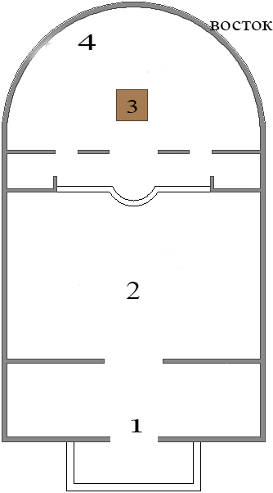  2.Найдите в словаре, что такое МОЗАЙКА, ФРЕСКА, ИКОНА.  Соотнесите название и изображение  А) Мозайка 1. 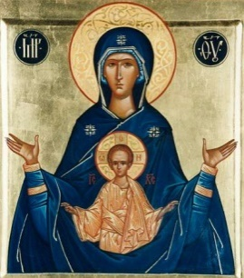  Б) Фреска  2. 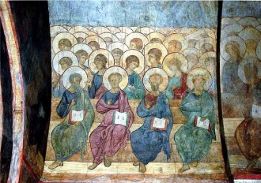  В) икона  3. 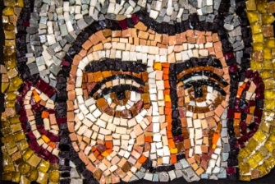 | Критерии оценки | оценка
 | Самостоятельно нашел информацию и правильно выписал  Потребовалась помощь учителя в поиске информации, сам выписал нужные данные  Возникли затруднения  В поиске информации, не смог сам выписать нужные данные  Самостоятельно нашел информацию и правильно сделал задание  Потребовалась помощь учителя в поиске информации, сам справился с заданием  Возникли затруднения в поиске информации, не смог сам справиться с заданием | 5  4  3  5  4  3

- Культурные связи Византии.

Выберите из списка и подчеркните страны, на которые Византия оказала свое влияние в культуре.
Древняя Русь, Англия, Болгария, Япония, Грузия, Египет, Сербия, Армения, Норвегия, Китай.

- Оставьте отзыв о своем путешествии, продолжив фразу

Византия – это страна с_________________________________________________
Византия – это самая_____________________ _________________________страна.

Ваша оценка за урок
Домашнее задание: параграф 7 и на выбор: 1) Нарисуйте иллюстрацию к вашему путешествию
2) напишите приключенческий рассказ на тему: «Однажды в Константинополе» ( в рассказе опишите облик города и особенности)
3)* Найдите стихотворения В. Мандельштама «Айя-София» и проанализируйте историческую информацию, которая в нем содержится.

